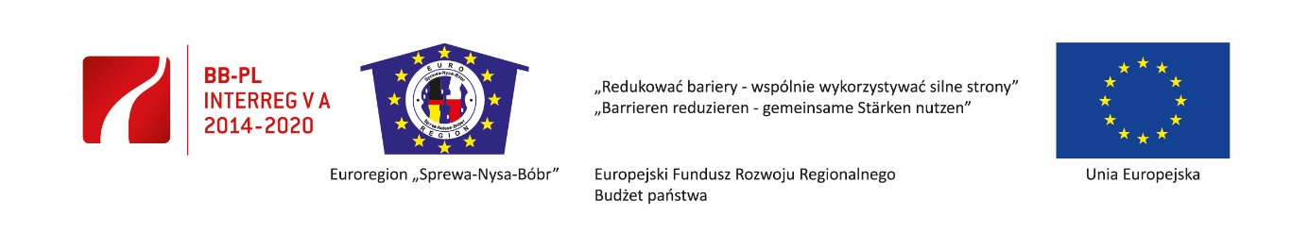

OPIS DOKUMENTÓW:

W opisie dokumentów księgowych musi się znaleźć:

1) nazwa programu: Program Współpracy Interreg VA Brandenburgia – Polska 2014-2020
2) numer umowy o dofinansowanie,
3) kategoria wydatków,
4) kwota kwalifikowalna.

